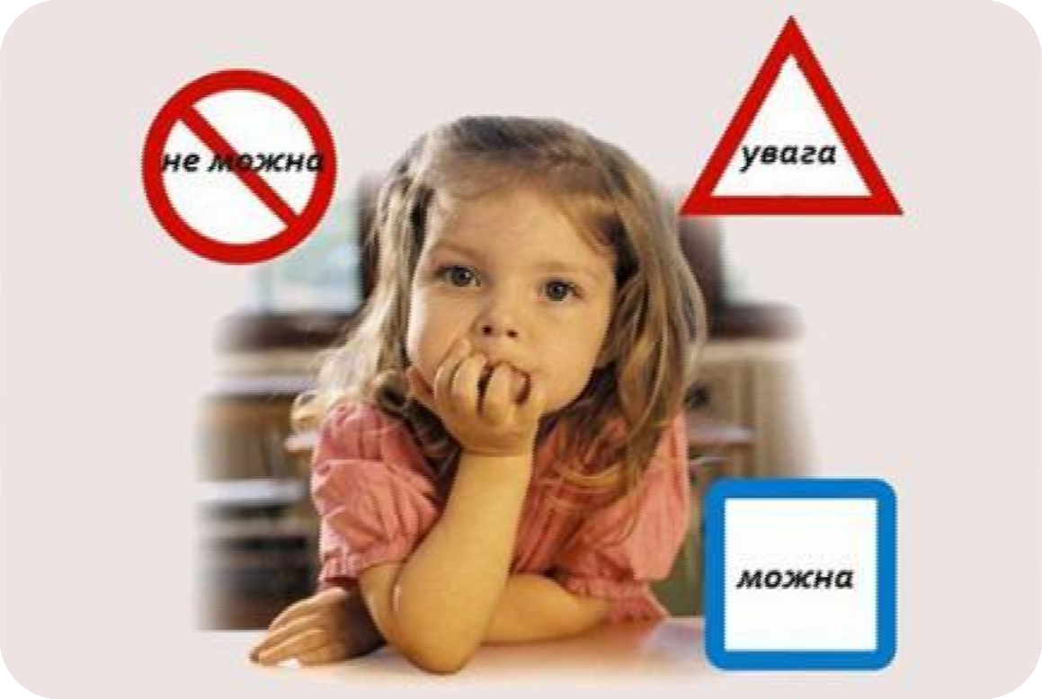Консультація для батьків
«Безпека дитини в довкіллі»

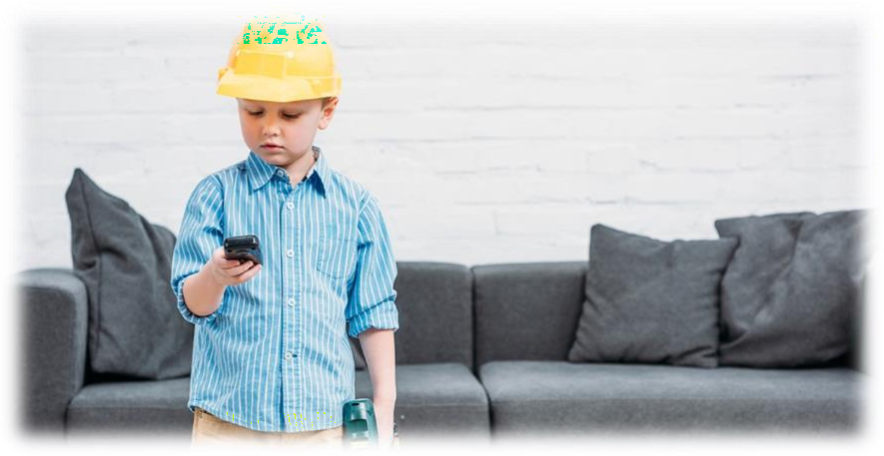Б Е З П Е К А В А Ш О Ї Д И Т И Н И
Формування у кожного вихованця активної життєвої позиції щодо власного життя та власної безпеки, озброєння його знаннями та навичками безпечної поведінки вдома, на вулиці, у дитячому садку тощо, збереження та зміцнення здоров»я, формування здорового способу життя дошкільнят – одне з найактуальніших завдань роботи педагогічного колективу дошкільного навчального закладу
Формування відповідального ставлення до власної безпеки має відбуватися на всіх етапах життя людини, а розпочинати його варто з раннього дитинства . Дорослі (педагоги, батьки) основну свою місію здебільшого вбачають у тому, щоб захищати та оберігати дитину, але дуже важливо – підготувати її саму до реального життя, насиченого різними подіями, зустрічами, ситуаціями, подекуди небезпечними. Тобто навчити дитину безпечно поводитись самостійно у довкіллі (предметному, природному, соціальному).
Дошкільний вік характеризується зростанням рухової активності, фізичних можливостей дитини, підвищенням допитливості, прагненням до самостійності. За відсутності життєвого досвіду це нерідко може призводити до виникнення травмонебезпечних ситуацій. У Законі України «Про дошкільну освіту» продекларовано: дитина має право на безпечні та нешкідливі для здоров»я умови утримання. Тож захистити дитину від можливих небезпек і навчити безпечно взаємодіяти з довкіллям - одне з провідних державних завдань, визначених у головному документі дошкільної освіти - Базовому компоненті.
Тож охорона та зміцнення здоров»я, безпека дітей є головною стратегією, пріоритетом у роботі дошкільного закладу. Тільки завдяки спільним зусиллям педагогів, психологів, медиків, ба тьків у справі охорони життя і збереження здоров»я дошкільнят можна не тільки захистити їх від небезпеки, а й закласти основи безпечної поведінки, підгодувати до подальшого шкільного, більш самостійного життя.

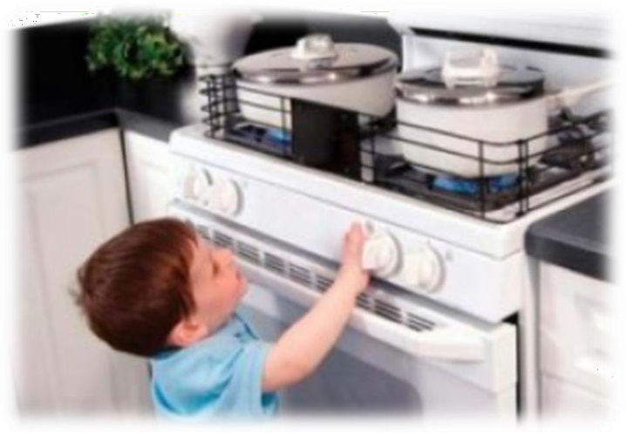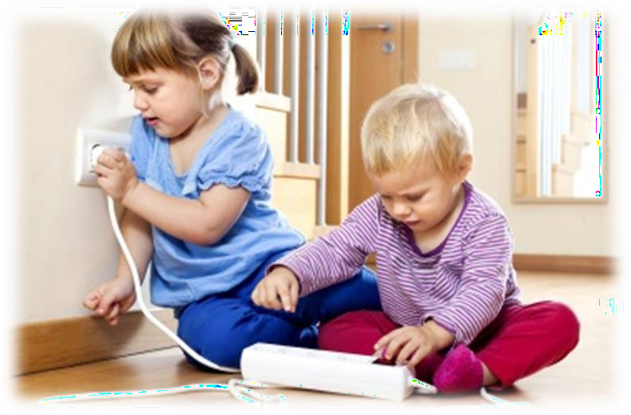ПАМ'ЯТКИ ІЗ ПИТАНЬ БЕЗПЕКИ ЖИТТЄДІЯЛЬНОСТІ
Профілактики травматизму серед дітей дошкільного віку
(Пам'ятка для батьків та вихователів дошкільних навчальних закладів)

. Електробезпека
І
- Не залишати дітей з увімкненими
електроприладами (праска, телевізор,
настільна лампа,
електрообігрівач, магнітофон, комп'ютер тощо).
- Не дозволяти дітям вмикати та вимикати електроприлади.
- На розетки поставити заглушки.
- Не вмикати в одну розетку більше ніж два електроприлади.
- Не прикрашати новорічну ялинку одночасно електрогірляндами і
«дощиком» із фольги: це може призвести до короткого замикання і пожежі.

ІІ. Безпека користування газовими приладами
- Не залишати дітей наодинці з увімкненими газовими приладами.
- Не дозволяти дітям торкатись до газових приладів, вмикати та вимикати їх.
- Не обігрівати приміщення за допомогою газової плити: це може призвести до отруєння продуктами згоряння. Найбільш чутливими до отрути є діти.

Пожежна безпека

- Джерела вогню (сірники, запальнички та ін.) потрібно зберігати у недос тупному для дітей місці.

вогнем.
- Легкозаймисті речовини (спирт; рідини, що містять спирт; лаки; фарби; розчинники; бензин; олію та ін.) потрібно зберігати в недоступному для дітей місці.
- Під час відпочинку на природі не потрібно розпалювати і дозволяти це робити дітям.
- Не дозволяти дітям користуватись відкритим

- 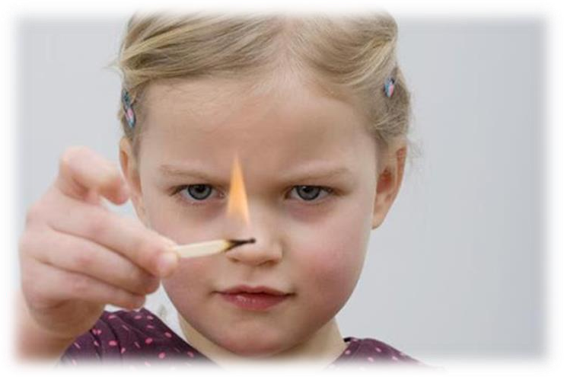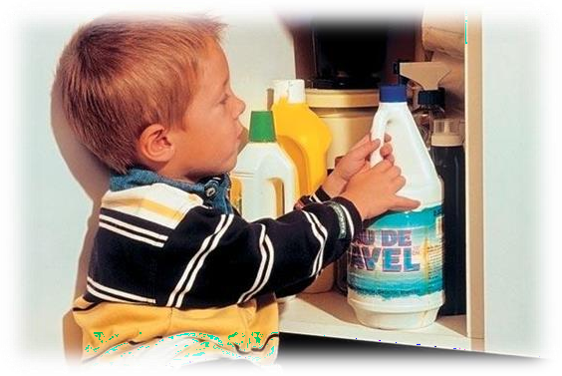За потреби спалювання сміття робити за відсутності дітей.
- Не курити в присутності дітей і не залишати недопалки.

Безпека в побуті

Загальні вимоги
  - Навчити дитину безпечних ігор. Не дозволяти проводити ігри, пов'язані зі схованками в шафах та інших предметах, що зачиняються, з а занавісками та з пересуванням у темряві.
  - Якщо дитина має окрему кімнату, то всі її речі мають знаходитись на висоті піднятої руки. Слід стежити, щоб у дитини не було потреби діставати щось зі стільця чи табуретки. Над ліжком не повинні висіти ніякі предмети.
  - Лампи в електроприладах повинні бути повністю закриті плафонами.

  - Гострі, ріжучі, колючі і крихкі предмети повинні знаходитись, у недо ступному для дітей місці.
  - Особливу увагу потрібно звернути на зберігання ліків. Лаки повинні зберігатися зачиненій шафі.
  - Іграшки не повинні бути небезпечними для дитини (лазерні ігра шки, кулькові та водяні пістолети). Якщо іграшка розбираєгься, то її складові частини за розмірами повинні бути такими, що не вміщаються в рот, ніс, вухо. Перевірте іграшки щодо можливості розбивання (осколки можуть поранити дитину).
  - Із сумісними іграми з дітьми не використовуйте петарди.

Безпека на кухні

  - 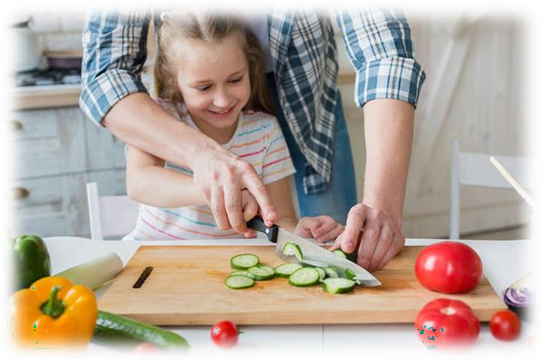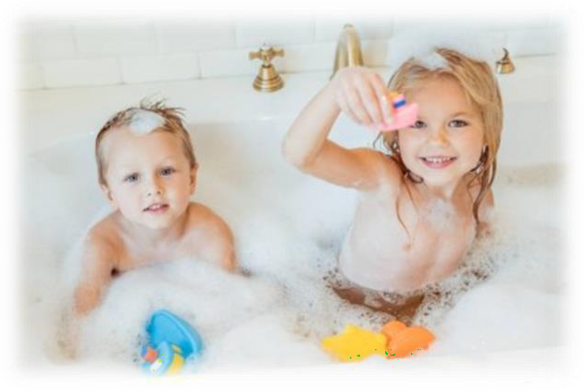Столові прибори для дитини повинні бути такими, що не б'ються.
  - Обідній стіл та стілець повинні бути дібрані відповідно до росту дитини.
  - Над обіднім столом не повинні висіти полиці або окремі предмети кухонного обладнання.
  - Усі спеції, як сипкі так і рідкі, повинні зберігатись у недоступному для дитини місці.
  - Якщо виникла потреба користуватися виделкою і ножем, то їжу
дитині повинні порізати дорослі.
  - Краї чашок та склянок не повинні мати тріщин і щербинок.
  - На плиті ручки сковорідок і носик чайника потрібно повернути до стіни.
  - Гарячу їжу необхідно розливати лише на столі, а не переносити тарілки з нею від плити до столу..
  - У присутності дитини бажано користуватися конфорками другого ряду.
  - Якщо дитина не дістає до крана з водою, то вона може користуватися змоченим рушником.
  - Двері кухні з боку коридору повинні закриватися на гачок, розмі щений у третій частині зверху.

Безпека у ванній кімнаті
  - Для дитини слід мати дитячі миючі засоби. Миючі засоби, якими користуються дорослі, є шкідливими для дитини і повинні зберіг атись в недоступному для місці.
  - Підлогу потрібно покривати не слизьким килимком.
  - Двері ванної кімнати повинні закриватись на гачок чи засув, роз міщений у третій частині, зверху.
  - Не можна залишати дітей наодинці під час купання.

Безпека на балконі
  - Не можна залишати дітей на балконі.
  - Не можна дозволяти дітям проводити рухливі ігри на балконі
  - На

балконі потрібно закрити щілини, через які можуть випадати дитячі іграшки.
  - У присутності дітей не можна нахилятися із балкона.

  - 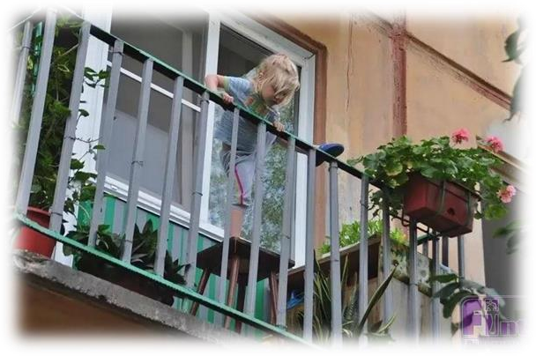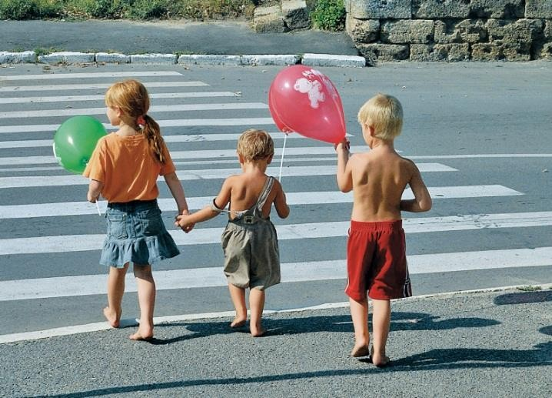Балкон повинен закриватись із кімнати на гачок чи засув, розміщений у третій частині зверху.

Попередження травматизму під час відпочинку
  - Не залишайте дітей без нагляду.

  - Перевірте обладнання дитячого майданчика, щоб запевнитися у відсутності чинників, що можуть спричинити травмування. Особливо у важно обстежте пісок: у ньому можуть міститися скло та гострі металеві предмети.
  - Огляньте територію навколо будинку і перевірте наявність відкритих підвалів, каналізаційний люків, ям, електрощитів, недобудованих об'єктів, стоянок автотранспорту тощо.

Безпека дорожнього руху
- Виконуйте правила дорожнього руху.
- Проаналізуйте місце проживання на предмет оцінку інтенсивності до рожнього руху.
- Дозволяйте старшим дітям самостійно переходити дорогу за повної відсутності руху: автотранспорту або велосипедистів.
- Пам'ятайте, отруйні гази машин — небезпечні для дітей.
Дитинство - найважливіший, самобутній і неповторний період у становленні кожної особистості. Саме в цей час дитина формується фізично, психічно й інтелектуально, набуває
необхідних знань, умінь та навичок. І саме в цей період вона потребує найбільшої уваги, спілкування і захисту.
Виховання дітей - це й життєва мудрість, і майстерність, і мистецтво.
Важливою складовою виховання дітей є навчання основам безпечної життєдіяльності, яке повинно привчити дитину цінувати та берегти власне життя і життя оточуючих, уникати потенційно-небезпечних ситуацій, а у разі їх виникнення – діяти грамотно, надаючи самодопомогу чи допомоги іншим.
Щоб уберегти дитину від біди, треба пам'ятати та дотримуватись правил.

